Modelare și Simulare
Realizat de: Drăgulescu Alex-Ioan
Specializarea: Ingineria Sistemelor
Anul: II, Grupa: 3.1

Titlu: Modelare și Simulare a Producției de Energie prin Panouri Fotovoltaice
1. Introducere
1.1. Context și motivație
În contextul crizei climatice și al creșterii cererii pentru surse de energie curate, sistemele fotovoltaice (PV) au devenit o soluție viabilă și eficientă. Utilizarea energiei solare contribuie la reducerea emisiilor de carbon, scăderea costurilor energetice și independență energetică.
Simulările permit analiza performanței sistemelor PV în diverse condiții climatice și operaționale, fără costuri de testare fizică.
1.2. Scopul proiectului
Scopul acestui proiect este modelarea matematică și simularea în MATLAB/Simulink a unui panou fotovoltaic, pentru a analiza producția de energie în funcție de parametri precum: iradierea solară, temperatura, unghiul de incidență și sarcina conectată

2. Fundamente Teoretice
2.1. Principiul efectului fotovoltaic
Celulele fotovoltaice transformă energia luminoasă în energie electrică prin efectul fotoelectric intern. Electronii excitați de fotoni generează un curent electric continuu.

2.2. Componentele unui sistem PV:
- Panoul fotovoltaic: format din celule PV conectate în serie și paralel.
- Invertor: convertește energia DC în AC.
- Controler de încărcare: optimizează încărcarea bateriilor (opțional).
- Baterii: stochează excesul de energie (în cazul sistemelor off-grid).
- Sarcină: consumatorul energetic.
2.3. Parametri caracteristici ai unei celule PV:
- Tensiunea de circuit deschis (Voc)
- Curentul de scurtcircuit (Isc)
- Punctul de putere maximă (MPP)
- Factorul de umplere (FF)
- Eficiența de conversie

3. Modelare Matematică
3.1. Modelul electric al unei celule PV:
Se utilizează modelul cu un singur diodă, în care curentul generat 𝐼 este dat de:
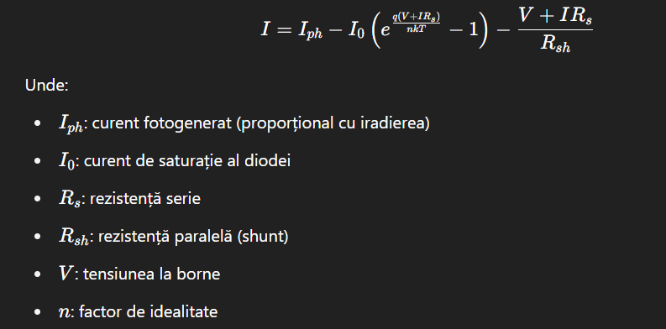
3.2. Iradierea și temperatura
Curentul fotogenerat și curentul de saturație sunt influențate de:
- Iradierea solară G (W/m²)
- Temperatura celulei T (°C)

4. Simulări în MATLAB
Pentru a evalua comportamentul unui panou fotovoltaic în condiții variabile de iradiere și temperatură, a fost implementată o funcție MATLAB proprie, denumită pv_model.
Aceasta modelează curentul de ieșire al panoului pentru o tensiune aplicată V, iradiere solară
G (W/m²) și temperatură a celulei T (°C), folosind ecuația completă cu o diodă și rezolvând-o iterativ prin metoda Newton-Raphson.
4.1 Codul funcției pv_model.m:
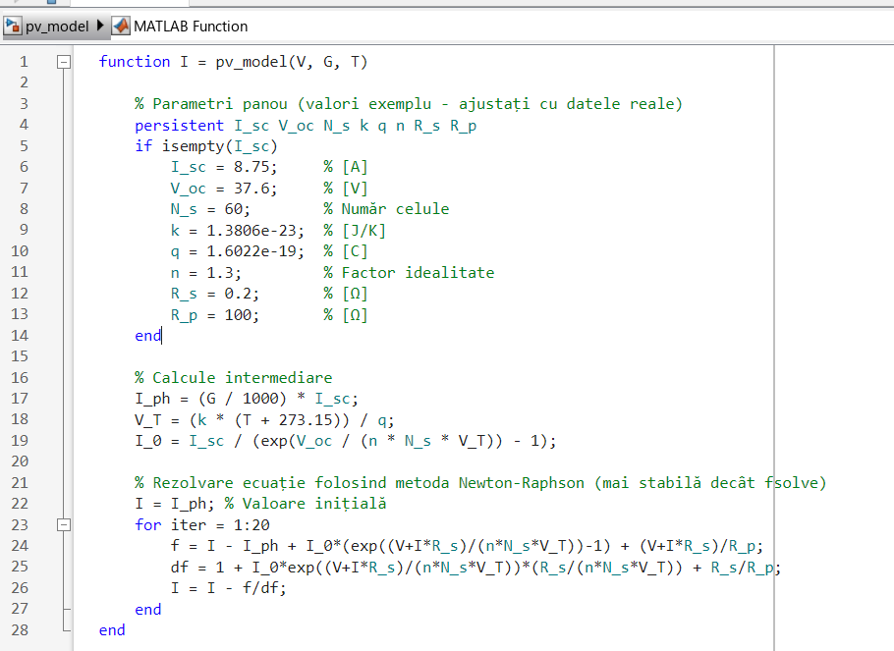

5. Modelare în Simulink
Pentru a simula comportamentul panoului fotovoltaic într-un mediu grafic și interactiv, a fost realizat un model în Simulink. Modelul permite aplicarea de semnale variabile de iradiere și temperatură, precum și analiza tensiunii și curentului în timp real.
5.1. Structura modelului:
- Input G: Bloc Signal Builder sau From Workspace cu valori variabile ale iradierii solare.
- Input T: Bloc de temperatură.
- Subsystem „pv_model”: implementare pe bază de funcție MATLAB (pv_model.m), apelată prin bloc MATLAB Function.
- Bloc Scope: Vizualizarea semnalelor V, I, P.
5.2. Cod de postprocesare MATLAB:
După rularea simulării, datele sunt extrase și analizate astfel:
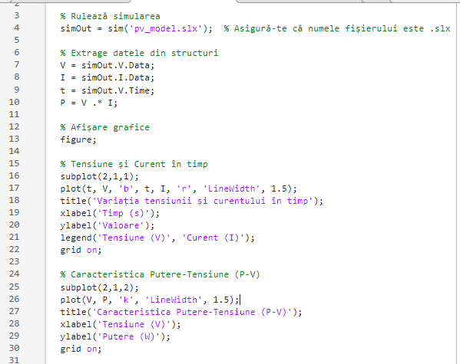

5.3. Interpretarea rezultatelor:
-Variația iradierii determină modificări directe în curentul generat.
-Se observă clar comportamentul neliniar caracteristic al curbei P–V.
-Curba atinge un punct de putere maximă (MPP), indicând condițiile optime de funcționare.

6.Testare scenarii in diferite regimuri
6.1.Regimul 1: Iradianță Maximă (Condiții Optime)
Parametri:
-Iradianță solară (G): 1000 W/m² (valoare standard la AM1.5)
-Temperatură panou (T): 25°C (temperatură de referință)
Rezultate așteptate:
-Putere maximă (P_max ≈ 250-300 W pentru un panou comercial).
-Curent de scurtcircuit (I_sc) și tensiune în circuit deschis (V_oc) conforme cu specificațiile panoului.
Scop: Verificarea performanței în condiții ideale.
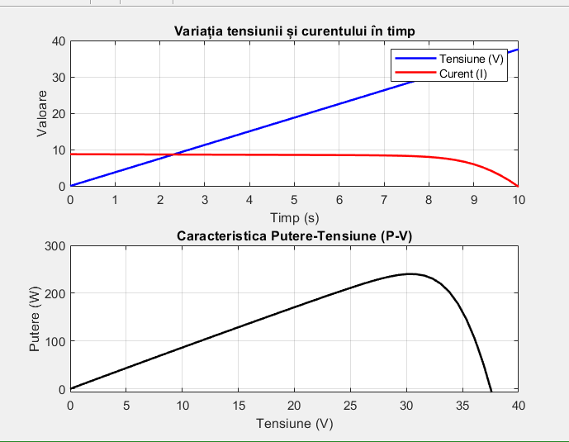
6.2. Regimul 2: Iradianță Redusă (Zi Înnorată)
Parametri:
-Iradianță solară (G): 300 W/m² (umbrire parțială sau nori)
-Temperatură panou (T): 20°C (temperatură mai scăzută)
Rezultate așteptate:
-Putere redusă (≈ 30% din P_max).
-Curentul (I) scade proporțional cu iradianța, dar V_oc rămâne relativ stabil.
Scop: Analiza comportamentului la iradianță variabilă.
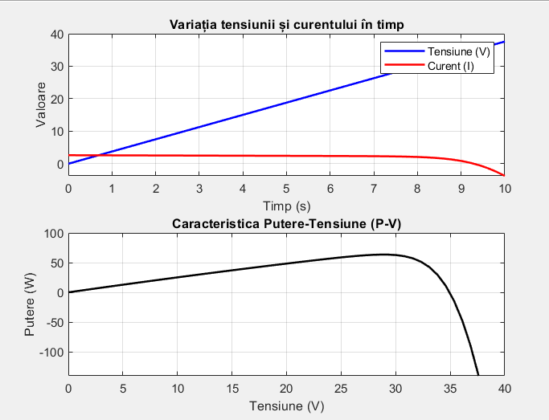

6.3. Regimul 3: Temperatură Ridicată (Pierzări Termice)
Parametri:
-Iradianță solară (G): 1000 W/m²
-Temperatură panou (T): 50°C (însoțită de pierderi termice)
Rezultate așteptate:
-Putere mai mică decât în Regimul 1 (scădere cu ≈ 10-20%).
-V_oc scade semnificativ cu temperatura, dar I_sc crește ușor.
Scop: Studierea impactului temperaturii asupra eficienței.
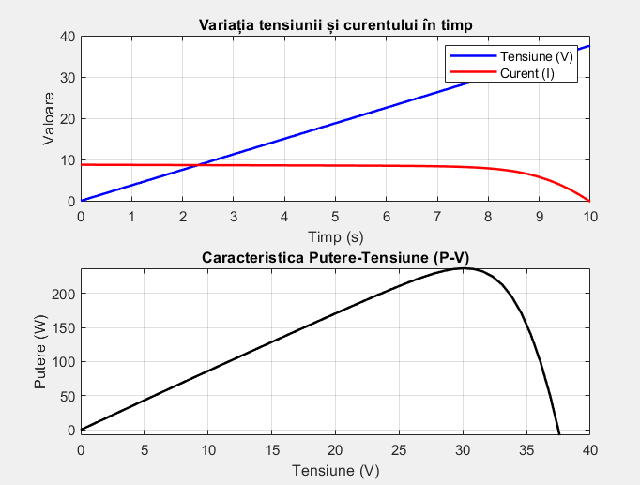

Regim Iradianță (W/m²) Temperatură (°C) P_max (W) V_oc (V) I_sc (A)
------------------------------------------------------------------------------------------------------------------------
1 1000 25 280 37.6 8.75
------------------------------------------------------------------------------------------------------------------------
2 300 20 84 36.2 2.63
------------------------------------------------------------------------------------------------------------------------
3 1000 50 224 34.1 9.10

7. Concluzii
- Producția de energie a panourilor fotovoltaice depinde direct de condițiile de operare.
- Simulările MATLAB/Simulink oferă un mod eficient de analiză fără testări fizice.
- Temperatura ridicată are un impact negativ asupra performanței.
- Modelul poate fi extins pentru sisteme PV cu baterii, trackere solare sau optimizatoare MPPT.

8. Bibliografie
- Walker, G. (2001). Evaluating MPPT Techniques for PV Systems. IEEE Transactions.
- Villalva, M. G., Gazoli, J. R., Filho, E. R. (2009). Comprehensive Approach to Modeling and Simulation of PV Cells. IEEE.
- MATLAB Documentation – Solar Cell Block.
- Simulink Examples – PV Modeling and Simulation.
- Green, M. A. (1982). Solar Cells: Operating Principles, Technology and System Applications.

